* THÊM CD

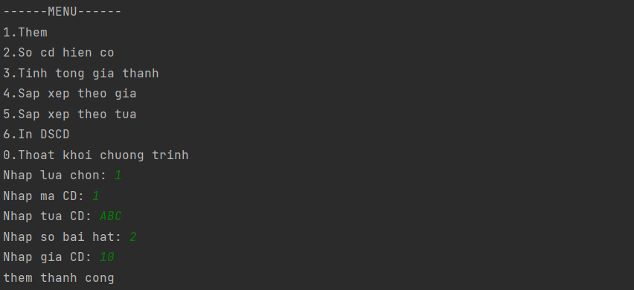

* THÊM CD TRÙNG MÃ CD

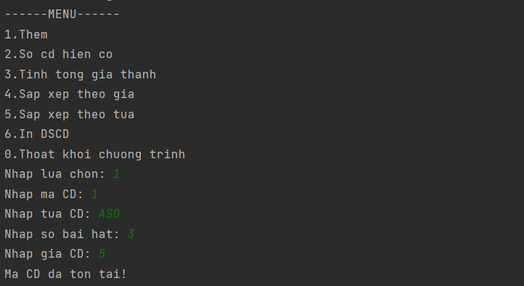

* SỐ LƯỢNG CD TRONG

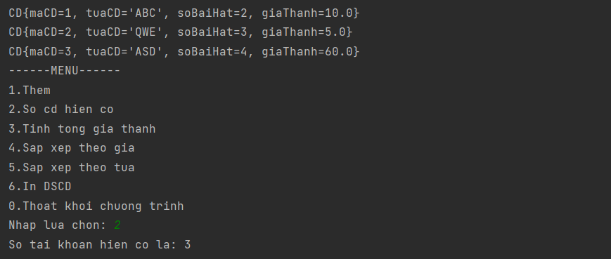

* TÍNH TỔNG GIÁ THÀNH

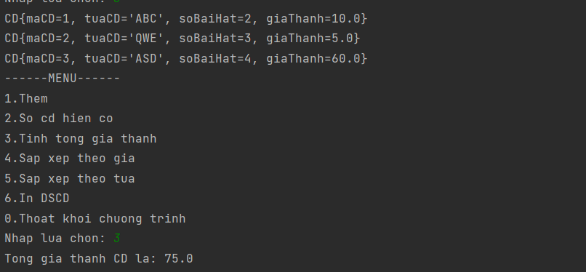

* IN DANH SÁCH CD

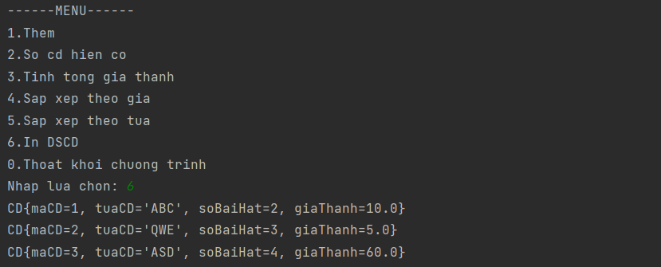

* SẮP XẾP TĂNG DẦN THEO GIÁ

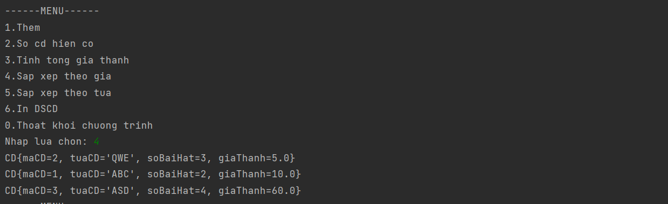

* SẮP XẾP GIẢM DẪN THEO TỰA CD

